Solucionario docente — Bloque I · encuentros 1 a 9
Numeración igual a la del tomo. «F1-F3» son las preguntas de «Trabajá con la fuente» y «U» la consigna «Ubicate». Cuando el tomo anuncia criterios, el solucionario los repite y solo agrega niveles parciales y respuestas modelo. En las preguntas abiertas se aceptan otras respuestas correctas y fundamentadas.
Clase 1 — La Historia y la Geografía: mirar el tiempo y el espacio
Tomo, págs. 4 a 9 · Encuentro 1
Prueba diagnóstica (orientaciones; no lleva nota)
D1 | Se espera una idea cercana a «estudia el pasado de las personas o de las sociedades». | Registrar si confunden Historia con cuentos o leyendas.
D2 | Siglo XXI. Para saberlo pueden usar cualquier razonamiento; la regla se enseña en esta clase.
D3 | Cualquier objeto, documento, foto o relato familiar. | Anticipa la noción de fuente.
D4 | Bolivia, el Brasil y la Argentina.
D5 | El río Paraguay.

Trabajá con la fuente
F1 | Fuente escrita (un texto legal). Se produjo en 1992.
F2 | Primaria, porque se produjo en 1992, la misma época que se estudia. | Debe justificar con la fecha.
F3 | Por ejemplo: el Paraguay tiene varias culturas; tiene dos idiomas oficiales, el castellano y el guaraní; las lenguas indígenas son patrimonio del país. | Dos ideas tomadas del texto.

Ubicate (Figura 1.3)
U | Encarnación queda al sudeste (SE) de Asunción. Distancia en línea recta: alrededor de 290 km. | Se aceptan entre 250 y 330 km si explica que comparó la distancia medida con la barra de escala. «Sur» o «este» solos son respuestas parciales.

Marcá la opción correcta
1 | c) las acciones de las sociedades humanas a lo largo del tiempo
2 | a) material
3 | b) XIX | 1811 → 18 + 1 = XIX.
4 | d) la escala

Completá los espacios
5 | primaria
6 | XX | Termina en 00: el siglo es el número sin los ceros.
7 | oeste

Verdadero o falso
8 | Falso: pasaron 99 años, porque no existe el año 0 (del 1 a. C. se pasa al 1 d. C.). | Justificación obligatoria.
9 | Verdadero.
10 | Falso: la Geografía estudia el espacio en relación con las sociedades que viven en él. | Justificación obligatoria.

Respondé y fundamentá
11 | a) Escrita, primaria. b) Escrita, secundaria (estudia la colonia desde hoy). c) Material, primaria. d) Cartográfica, primaria. e) Iconográfica, primaria. | Un punto por fila completa. Si el estudiante explica que el libro b) es primario para estudiar la enseñanza en 2020, también es correcto.
12 | Respuesta personal. Ejemplo: 2013, nacimiento, siglo XXI; 2019, ingreso a la escuela, siglo XXI. | Fechas ordenadas, distancias aproximadamente proporcionales y siglo correcto en cada hecho.
13 | Ejemplo: «La fiesta patronal de mi compañía se hace desde 1950 (fecha) junto a la capilla del cruce de caminos (lugar); como el cruce es el punto de encuentro de varias compañías, allí se juntaba la gente (razón)». | Criterio anunciado en la consigna: un hecho con su fecha (1 punto), el lugar donde ocurrió (1 punto) y una razón por la que el lugar ayuda a entender el hecho (1 punto).

Clase 2 — Los primeros pobladores del actual Paraguay
Tomo, págs. 10 a 14 · Encuentro 2
Trabajá con la fuente
F1 | Cinco familias lingüísticas y diecinueve pueblos.
F2 | La familia guaraní y la Lengua Maskoy, con seis pueblos cada una. Ejemplos: Aché y Mbya Guaraní; Enxet Sur y Sanapaná. | Se acepta cualquiera de las dos familias si nombra dos pueblos de ella.
F3 | Porque el censo describe a los pueblos en 2012; para saber cómo vivían hace miles de años hacen falta otras fuentes, como las arqueológicas. | Debe distinguir la época de la fuente de la época que se quiere estudiar.

Ubicate (Figuras 2.1 y 2.2)
U | 1) Unos 6.000 años (de hace unos 8.000 a hace unos 2.000 años). 2) El río Paraguay separa las regiones; el Pilcomayo marca el límite sudoeste del Chaco con la Argentina. | Se aceptan entre 5.000 y 7.000 años si aclara que es aproximado.

Marcá la opción correcta
1 | b) se trasladaban según la disponibilidad de animales y frutos
2 | a) la agricultura, las aldeas y los lazos de parentesco
3 | c) Paraguay
4 | d) cinco familias lingüísticas

Completá los espacios
5 | prehistoria
6 | arqueología
7 | zamuco

Verdadero o falso
8 | Falso: también vivían cazadores-recolectores, como los aché. | Justificación obligatoria.
9 | Verdadero.
10 | Falso: hoy viven en el Paraguay diecinueve pueblos indígenas, según el censo de 2012. | Justificación obligatoria.

Respondé y fundamentá
11 | Alimentación: caza, pesca y recolección / agricultura, junto con caza y pesca. Vivienda: campamentos que se trasladan / aldeas más estables. Organización: pocas familias y decisiones en grupo / varias familias emparentadas con líderes de prestigio. | Una característica correcta en cada casilla.
12 | Ejemplo: «No es correcto porque en la Región Oriental, además de los agricultores guaraníes, vivían cazadores-recolectores como los aché, y en el Chaco muchos pueblos cultivaban en las orillas de los ríos además de cazar y pescar. Por eso las formas de vida eran variadas en las dos regiones». | Criterio anunciado en la consigna: un ejemplo de la Región Oriental (1 punto), un ejemplo del Chaco (1 punto) y una conclusión clara (1 punto).

Clase 3 — Los guaraníes: pueblo, cultura y legado
Tomo, págs. 15 a 19 · Encuentro 3
Trabajá con la fuente
F1 | Ulrico Schmidl, soldado alemán de la expedición de Pedro de Mendoza, en el siglo XVI (su libro se publicó en 1567). Escribe desde el lado de los conquistadores. | Debe nombrar autor, época y punto de vista.
F2 | Cultivaban maíz, mandioca, batatas y maní, y tenían pescado, carne y miel. Coincide con la agricultura de roza y la caza, pesca y recolección estudiadas.
F3 | Porque la escribió un europeo que formaba parte de la conquista; los europeos a veces exageraron la antropofagia para justificar la guerra contra los indígenas. | Se valora que relacione la mirada del autor con lo que cuenta.

Ubicate (Figura 3.2)
U | Por ejemplo: el Paraguay, el Brasil y la Argentina (también el Uruguay y Bolivia). Ríos Paraná, Paraguay y Uruguay. No coincide: el área guaraní era anterior a las fronteras actuales, que se trazaron siglos después. | Tres países correctos, al menos dos ríos y la explicación de que las fronteras son posteriores.

Marcá la opción correcta
1 | c) vivían en aldeas independientes de un territorio muy amplio
2 | a) la reciprocidad: dar y recibir entre parientes
3 | d) su prestigio y generosidad
4 | b) las mujeres

Completá los espacios
5 | tekoha
6 | roza
7 | 140

Verdadero o falso
8 | Falso: era un rito ligado a la guerra y al prestigio, no una forma de alimentarse. | Justificación obligatoria.
9 | Verdadero.
10 | Falso: muchos países tienen más de un idioma oficial; lo singular es que una lengua indígena la hable la mayoría. | Justificación obligatoria.

Respondé y fundamentá
11 | Los parientes vivían juntos en casas comunales y aldeas; entre ellos circulaban los bienes por la reciprocidad (jopói): quien tenía más compartía, y eso le daba prestigio. Así, el parentesco organizaba quién compartía con quién y la reciprocidad mantenía unida a la aldea. | Completo: relaciona los dos conceptos. Parcial: define uno solo.
12 | Ejemplo: lugar, Ypacaraí; alimento, la mandioca; palabra, «jaguar». Muestran que la cultura guaraní sigue presente en el territorio, en la comida y en la lengua de todos los días. | Criterio anunciado en la consigna: los tres ejemplos correctos (1 punto cada uno) y una explicación con tus palabras (1 punto). Se aceptan otros ejemplos verificables.

Continuación A — Taller de fuentes sobre los guaraníes
Tomo, págs. 20 a 22 · Encuentro 4
Trabajá con la fuente
F1 | A: material descrita en una síntesis; es secundaria (la escribió la editorial), aunque se basa en restos materiales que son primarios. B: escrita, primaria en su origen (un testigo del siglo XVI), aunque aquí está resumida. C: lingüística, actual: secundaria para 1500, pero conserva palabras antiguas. D: legal, de 1992: no sirve como fuente primaria sobre 1500. | Se valora que explique la diferencia entre el objeto original y su descripción.
F2 | Alimentación: Fuente B. Cerámica: Fuente A.
F3 | Que nombraban los lugares por sus rasgos naturales: agua, piedras, montes, cerros. Muestra un conocimiento cercano del ambiente.
F4 | La Fuente B: la escribió un soldado europeo de la conquista. Hay que tener en cuenta su mirada y sus intereses, y compararla con otras fuentes.

Consignas del taller
1 | Dato: «Los guaraníes cultivaban maíz y mandioca». Opinión: «seguramente era la mejor dieta de América». El dato puede comprobarse en fuentes; la opinión es una valoración.
2 | Ejemplos: «Los carios cultivaban maíz y mandioca» – Fuente B – la escribió un europeo y está resumida. «Los guaraníes nombraban los lugares por el agua y las piedras» – Fuente C – los nombres actuales pueden haber cambiado. «El guaraní es idioma oficial» – Fuente D – no informa sobre los guaraníes de 1500. | Se aceptan otras afirmaciones si la evidencia corresponde.
3 | Por ejemplo, el papel de los niños o las creencias religiosas: harían falta otras crónicas o estudios etnográficos de comunidades guaraníes actuales.
4 | Ejemplo: «Sabemos que los guaraníes cultivaban maíz y mandioca por los relatos de cronistas como Schmidl, y que fabricaban cerámica por los hallazgos arqueológicos. Pero los cronistas eran conquistadores y miraban desde afuera, por eso hay que comparar sus relatos con otras fuentes.» | Criterio anunciado en la consigna: dos afirmaciones con su fuente (2 puntos), un límite de alguna fuente (1 punto) y redacción clara (1 punto).

Evaluación de la Unidad 1 — Cómo mirar el tiempo y el espacio
Tomo, págs. 24 a 26 · Encuentro 5 · Total: 23 puntos
Parte A — 1 punto cada una
1 | b) los restos materiales del pasado
2 | c) practicaban la agricultura y vivían en aldeas
3 | b) cazadores-recolectores de los bosques de la Región Oriental
4 | a) el territorio donde se vive según el modo de ser guaraní
5 | d) cortar y quemar un sector del bosque y cultivarlo algunos años
6 | c) guaicurú

Parte B — 1 punto cada una
7 | Falso: como no hay escritura, se conoce sobre todo por la arqueología. | Criterio anunciado en la Parte B: si es verdadera, 1 punto por marcarla bien; si es falsa, 0,5 por marcarla y 0,5 por la justificación.
8 | Verdadero.
9 | Falso: su autoridad se basaba en el prestigio, la generosidad y la palabra.
10 | Verdadero.

Parte C — 4 puntos
11 | Región Oriental al este del río Paraguay; Región Occidental (Chaco) al oeste; río Paraguay repasado y nombrado; X sobre el Pilcomayo, en el límite sudoeste con la Argentina. | Criterio anunciado en la Parte C: 1 por cada elemento bien ubicado y nombrado. Parcial: 0,5 si el elemento está bien ubicado pero sin nombre o mal nombrado. Se corrige sobre el mapa impreso en la prueba; ver la clave gráfica.

Parte D — 4 puntos
12 | Todos empiezan con «y», que significa «agua». Muestran que el agua (ríos, lagos, esteros) era un elemento importante del ambiente guaraní y servía para orientarse y nombrar los lugares. | Criterio anunciado en la Parte D: 2 por cada respuesta; 1 por la idea correcta y 1 por usar un dato de la fuente.
13 | Porque son palabras guaraníes que se siguen usando hoy para nombrar ciudades, lagos y ríos del Paraguay: la lengua guaraní sigue viva en el territorio.

Parte E — 5 puntos
14 | Ejemplo: «La aldea guaraní estaba formada por varias casas comunales; en cada una vivía una familia extensa unida por el parentesco. Los bienes circulaban por la reciprocidad o jopói: quien cazaba o cosechaba mucho compartía, y eso le daba prestigio. El mburuvicha no mandaba por la fuerza, sino por su prestigio y generosidad. Las mujeres cultivaban las chacras, hacían la cerámica y enseñaban la lengua a los hijos.» | Criterio anunciado en la consigna (1 punto cada uno): el parentesco y la casa comunal, la reciprocidad (jopói), la autoridad del mburuvicha, el papel de las mujeres y un texto ordenado.

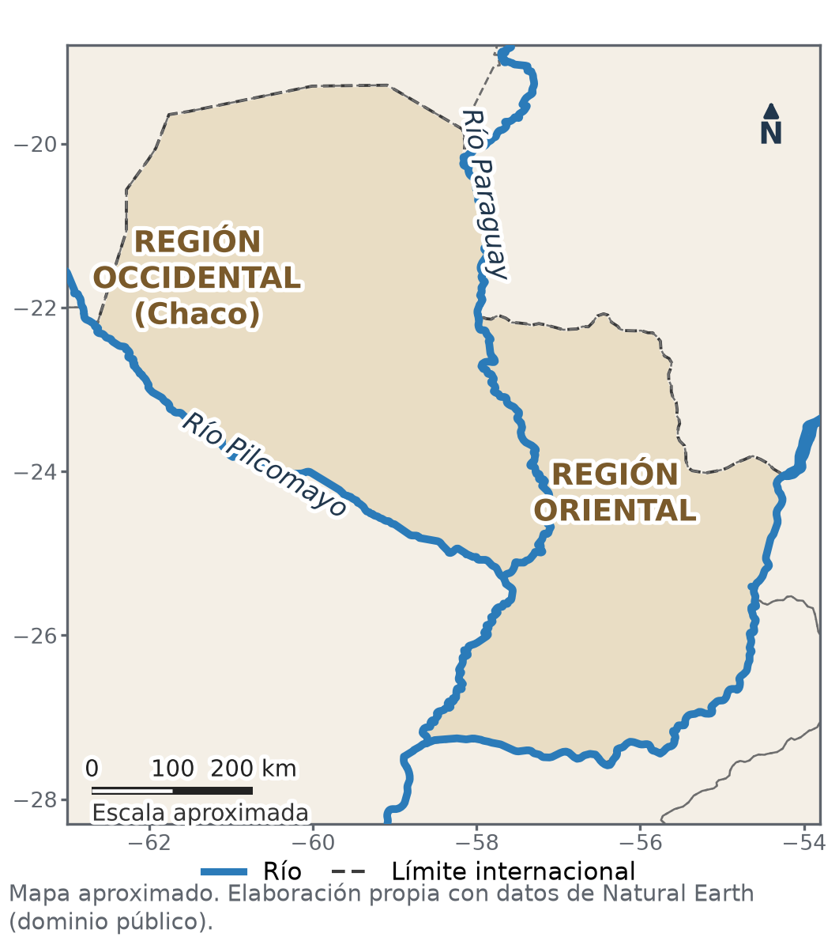
Clave gráfica de la Parte C. Tolerancia: se aceptan los rótulos de región dentro de su región; el río Paraguay debe seguir el cauce central; la X del Pilcomayo, sobre su curso, en el límite sudoeste.
Matriz ítem-capacidad-puntaje
Ítem | Capacidad | Indicador evaluado | Puntaje
1 a 6 | H1 | Prehistoria, formaciones, pueblos, tekoha, roza y familias lingüísticas (Clases 2 y 3). | 6
7 a 10 | H1 | Fuentes de la prehistoria, papel de las mujeres, autoridad y pueblos actuales. | 4
11 | H1 | Primeros pobladores de las regiones Oriental y Occidental: ubicación de regiones y ríos. | 4
12 y 13 | H1 | Legado e importancia de la lengua guaraní a partir de una fuente (Continuación A). | 4
14 | H1 | Organización guaraní basada en el parentesco y la reciprocidad; papel de las mujeres. | 5
Total |  |  | 23

Clase 4 — El poblamiento de América
Tomo, págs. 27 a 30 · Encuentro 6
Trabajá con la fuente
F1 | White Sands (21.000-23.000 años, en discusión), Monte Verde (14.500), Clovis (13.000), Cueva Fell (más de 11.000). | Si deja White Sands aparte por estar en discusión, también es correcto.
F2 | Monte Verde, porque es más antiguo que Clovis (14.500 frente a 13.000 años) y su antigüedad fue aceptada.
F3 | Porque una sola fecha no alcanza: los científicos piden repetir los análisis con otros métodos y encontrar más sitios con fechas parecidas. | Se acepta cualquier criterio razonable de comprobación.

Ubicate (Figura 4.1)
U | Beringia entre Siberia y Alaska; Monte Verde en el sur de Chile. El poblamiento avanzó de norte a sur. Monte Verde es importante porque, si hace 14.500 años ya había gente en el extremo sur, los primeros grupos debieron entrar al continente antes todavía.

Marcá la opción correcta
1 | b) una franja de tierra entre Siberia y Alaska que quedó al descubierto en la glaciación
2 | c) se originó en América
3 | d) hubo poblamiento anterior a Clovis
4 | a) el sur de Chile

Completá los espacios
5 | África
6 | bajo
7 | Aleš Hrdlička | Se acepta «Hrdlička».

Verdadero o falso
8 | Falso: no se encontraron restos de especies humanas anteriores en América. | Justificación obligatoria.
9 | Verdadero.
10 | Falso: la fecha sigue en discusión. | Justificación obligatoria.

Respondé y fundamentá
11 | Se confirmó el origen asiático y el paso por la zona de Bering. Cambió la idea de una sola migración reciente: hoy se piensa en varios grupos, posibles rutas por la costa y una llegada anterior a Clovis.
12 | Ejemplo: «Antes se creía que la cultura Clovis, de hace unos 13.000 años, era la primera de América. Después se estudió Monte Verde, en Chile, con unos 14.500 años. Hoy se acepta que hubo pobladores antes de Clovis. Una teoría cambia cuando aparecen pruebas nuevas.» | Criterio anunciado en la consigna: qué se creía antes (1 punto), qué dato nuevo apareció (1 punto) y qué se acepta hoy (1 punto).

Clase 5 — Mayas, aztecas e incas
Tomo, págs. 31 a 34 · Encuentro 7
Trabajá con la fuente
F1 | Hernán Cortés, conquistador español, al emperador Carlos V, en 1520.
F2 | Tenía muchas plazas con mercado permanente; una plaza enorme, rodeada de portales, donde comerciaban más de sesenta mil personas por día.
F3 | Para que el emperador, que conocía Salamanca, imaginara el tamaño. Le convenía mostrar una ciudad rica y grande para destacar el valor de su conquista y conseguir apoyo. | Se valora que relacione el propósito con el autor.

Ubicate (Figuras 5.1 y 5.2)
U | 1) Tenochtitlan: México; Tikal: Guatemala; Cuzco: Perú. 2) No, el imperio inca empezó a expandirse hacia 1438. El período clásico maya ya había terminado (250-900); en 1325 estaba en curso el posclásico.

Marcá la opción correcta
1 | b) eran ciudades-estado independientes con sus propios reyes
2 | c) en unos islotes del lago de Texcoco
3 | a) un turno de trabajo que las comunidades daban al Estado
4 | d) un cantero elevado construido con barro y plantas en un lago poco profundo

Completá los espacios
5 | Cuzco
6 | quipus
7 | Alianza

Verdadero o falso
8 | Falso: el clásico maya (250-900) es muy anterior a los mexicas (desde 1325) y a la expansión inca (desde 1438). | Justificación obligatoria.
9 | Verdadero.
10 | Falso: Cortés tuvo muchos aliados indígenas y las epidemias debilitaron a la ciudad. | Justificación obligatoria.

Respondé y fundamentá
11 | Región: sur de México y América Central / centro de México / Andes. Gobierno: ciudades-estado con reyes sagrados / Triple Alianza con el huey tlatoani y tributos / imperio con el Sapa Inca. Aporte: escritura, cero, calendario / chinampas, Tenochtitlan / caminos, terrazas, quipus. | Una casilla correcta por criterio y civilización; se aceptan otros aportes.
12 | Ejemplo: «La prehistoria es la etapa anterior a la escritura. Los mayas tenían escritura propia y los incas usaban quipus. Por eso es más exacto hablar de América prehispánica, es decir, anterior a la llegada de los españoles.» | Criterio anunciado en la consigna: qué significa prehistoria (1 punto), un ejemplo de escritura o registro (1 punto) y una conclusión (1 punto).

Continuación B — Poblamiento y civilizaciones americanas: mapa y línea de tiempo
Tomo, págs. 35 a 36 · Encuentro 8
Consignas del taller
1 | Beringia entre Siberia y Alaska; Monte Verde en el sur de Chile; flecha de norte a sur por la costa del Pacífico o por el interior. Áreas: mayas en Yucatán, Guatemala y Belice; mexicas en el centro y sur de México; incas a lo largo de los Andes. Tikal, Tenochtitlan y Cuzco ubicadas; leyenda con tres colores y símbolos. | Lista de cotejo: título; cinco lugares; tres áreas diferenciadas; leyenda completa. Se compara con la Figura 5.1.
2 | Barras: clásico maya de 250 a 900; mexicas de 1325 a 1521; incas de 1438 a 1533. Marca en 1492. | Cada barra con sus fechas y respetando la escala (1 división = 100 años).
3 | Porque ocurrió hace unos 14.500 años, es decir, hacia el 12.500 a. C., y la línea empieza en el año 0. Entre Monte Verde y 1325 pasaron unos 13.800 años: alrededor de 138 siglos. | Se aceptan entre 130 y 140 siglos si explica el cálculo.
4 | Ejemplo: «Los mayas vivieron en el sur de México y en Guatemala, y su período clásico fue entre el 250 y el 900. Los incas vivieron en los Andes y formaron su imperio desde 1438. Los mayas tenían ciudades-estado independientes; los incas, un imperio con un solo soberano. Los dos fueron grandes constructores, pero los mayas escribían y los incas usaban quipus.» | Criterio anunciado en la consigna: dos diferencias o semejanzas con datos (2 puntos), la ubicación correcta en el tiempo (1 punto) y la redacción clara (1 punto).

Evaluación de la Unidad 2 — La prehistoria americana
Tomo, págs. 39 a 41 · Encuentro 9 · Total: 22 puntos
Parte A — 1 punto cada una
1 | b) desde el nordeste de Asia
2 | a) durante la glaciación bajó el nivel del mar
3 | c) llegadas desde Asia y también desde Melanesia y Polinesia
4 | b) vivían en ciudades-estado y tenían escritura propia
5 | d) una comunidad de familias emparentadas en los Andes
6 | c) 1521

Parte B — 1 punto cada una
7 | Falso: se acepta que hubo pobladores anteriores, como los de Monte Verde (unos 14.500 años). | Criterio anunciado en la Parte B: si es verdadera, 1 punto por marcarla bien; si es falsa, 0,5 por marcarla y 0,5 por la justificación.
8 | Verdadero.
9 | Falso: el clásico maya terminó hacia el 900 y el imperio inca comenzó hacia 1438.
10 | Verdadero.

Parte C — 3 puntos
11 | 1: Tenochtitlan, mexicas (aztecas). 2: Tikal, mayas. 3: Cuzco, incas. | Criterio anunciado en la Parte C: 1 por fila; 0,5 por el nombre de la ciudad y 0,5 por la civilización. Ver la clave gráfica.

Parte D — 4 puntos
12 | Gobierno: mayas, ciudades-estado independientes con reyes sagrados; incas, un imperio con un solo soberano, el Sapa Inca. Aporte: mayas, escritura, el cero o el calendario; incas, caminos, terrazas de cultivo o quipus. | Criterio anunciado en la Parte D: 1 por cada casilla correcta. Se aceptan otros aportes estudiados.

Parte E — 5 puntos
13 | Ejemplo: «Los primeros americanos vinieron del nordeste de Asia. Durante la última glaciación el mar bajó y apareció Beringia, una franja de tierra entre Siberia y Alaska, por donde pasaron. Después avanzaron hacia el sur: en Monte Verde, en Chile, hay un campamento de unos 14.500 años. Esto muestra que Ameghino se equivocaba al pensar que la humanidad se originó en América.» | Criterio anunciado en la consigna (1 punto cada uno): el origen en el nordeste de Asia, el paso por Beringia durante la glaciación, una prueba arqueológica con su fecha aproximada, una diferencia con alguna teoría clásica y un texto ordenado.

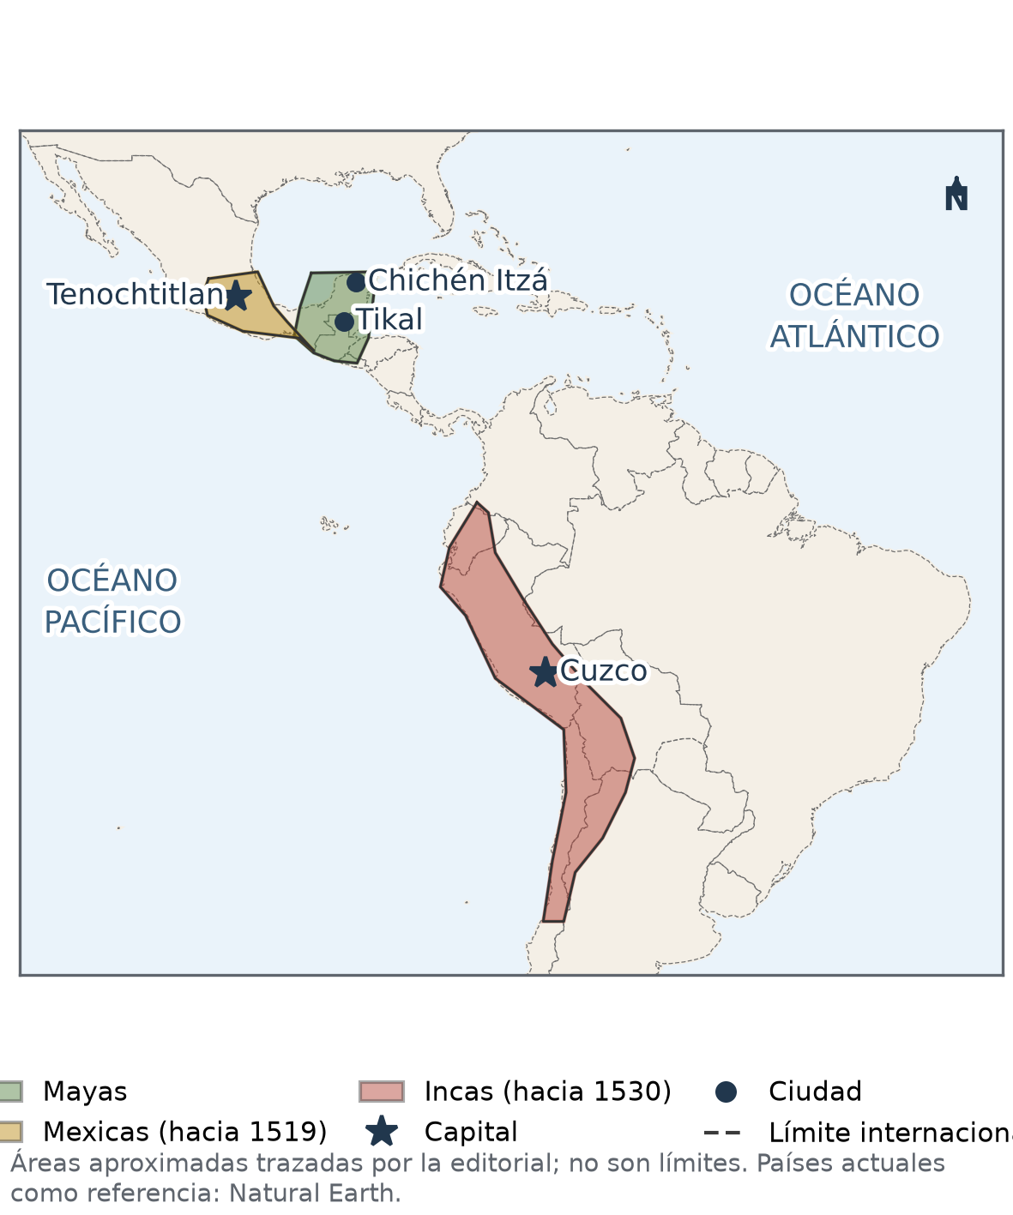
Clave gráfica de la Parte C: 1 Tenochtitlan (mexicas), 2 Tikal (mayas), 3 Cuzco (incas). Las áreas pintadas son aproximadas y no se exigen en la prueba.
Matriz ítem-capacidad-puntaje
Ítem | Capacidad | Indicador evaluado | Puntaje
1 a 3 | H2 | Antigüedad y teorías acerca del origen del hombre americano. | 3
4 a 6 | H2 | Organización y cronología de mayas, mexicas e incas. | 3
7 a 10 | H2 | Poblamiento, chinampas, cronología y quipus. | 4
11 | H2 | Espacios territoriales ocupados por aztecas, mayas e incas. | 3
12 | H2 | Aportes culturales y organización de mayas e incas. | 4
13 | H2 | Poblamiento de América con pruebas actuales y teorías clásicas. | 5
Total |  |  | 22

